**Ejercicios - Conceptos básicos 1**

**Enunciado**

En el código base que se te proporciona debes realizar los siguientes cambios:

* Las siglas HTML deben aparecer como texto destacado en toda la página.
* Tim Berners-Lee debe aparecer como texto enfatizado en toda la página.
* Debes añadir el siguiente contenido:
  + Un encabezado de nivel 1 con el texto "HTML" antes de "HTML son las siglas de..."
  + Un encabezado de nivel 2 con el texto "Historia de HTML" antes de "Los inicios del lenguaje HTML..."
  + Un encabezado de nivel 2 con el texto "Versiones de HTML" antes de dos nuevos párrafos que contienen el texto "Tim Berners-Lee definió la primera versión de HTML en el año 1991" y "En la actualidad, la última versión de HTML es HTML5".

El resultado final debe ser una página web que tenga el mismo aspecto que la siguiente imagen:

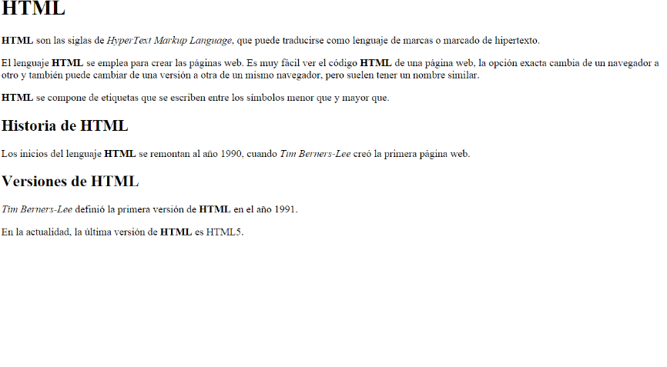

***Código base***

<!DOCTYPE html>

<html>

<head>

<title>El título de la página</title>

</head>

<body>

<p><strong>HTML</strong> son las siglas de <em>HyperText Markup Language</em>, que puede traducirse como lenguaje de marcas o marcado de hipertexto.

</p>

<p>El lenguaje HTML se emplea para crear las páginas web. Es muy fácil ver el código HTML de una página web, la opción exacta cambia de un navegador a otro y también puede cambiar de una versión a otra de un mismo navegador, pero suelen tener un nombre similar.

</p>

<p>HTML se compone de etiquetas que se escriben entre los símbolos menor que y mayor que.</p>

<p>Los inicios del lenguaje HTML se remontan al año 1990, cuando Tim Berners-Lee creó la primera página web.</p>

</body>

</html>